Türkiye’de Nüfus Dağılışını Etkileyen Faktörler

Nüfus, belirli bir zamanda sınırları tanımlı bir bölgede yaşayan insan sayısıdır.
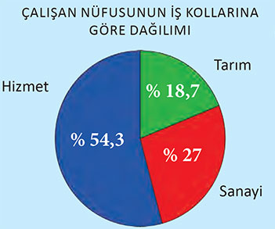
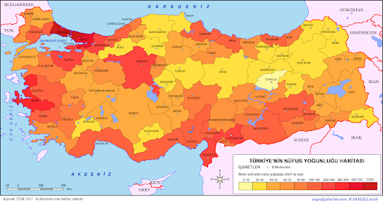

Beşerî Faktörler
• Ulaşım
• Turizm
• Tarihi özellikler
• Sanayi
• Ticaret
• Eğitim vb.

Doğal Faktörler
• Enlem
• İklim Koşulları
• Yeryüzü şekilleri
• Kara ve denizlerin dağılımı
• Verimli tarım alanları
• Akarsu havzaları
• Bitki örtüsü
NİÇİN NÜFUS SAYIMI YAPILIR

Osmanlıda ilk nüfüs sayımı 1831 yılında 2.Mahmut tarafından yapıldı.
T.C. tarihinde ilk nüfus sayımı 1927 yılında yapıldı.
2007 yılından beri elektronik ortamda yapılır.
TÜİK (Türkiye İstatistik Kurumu) nüfus sayımından sorumludur.
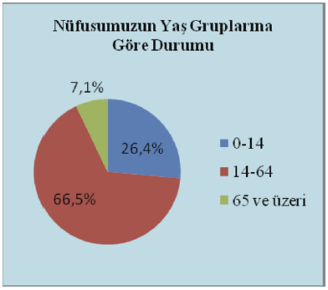
Nüfus sayımlarının amacı
1-Nüfusun sayısı,
2-Artış hızı,
3-Kır – kent nüfus özelliği,
4-Yaş gruplarına göre dağılım,
5-Cinsiyet durumuna göre dağılım,
6-Nüfusun eğitim durumu,
7-Nüfus hareketleri (İç ve dış göçler),
8-Aktif nüfus özelliği,( Üretici- tüketici nüfus)
9-Nüfusun meslek gruplarına dağılımı yani sosyo ekonomik yapısı öğrenilir
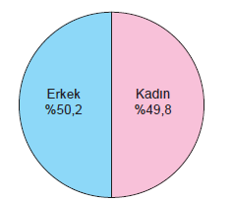
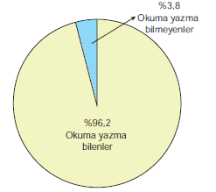

GÖÇ VE GÖÇ ÇEŞİTLERİ

İnsanların bulunduğu yerden başka bir yere çeşitli nedenlerden dolayı yer değiştirmesine göç denir.
Siyasi Nedenleri
- Savaşlar
- Terör
- Mübadele
- Sınır değişikliği

Sosyal Nedenleri
- Eğitim ve sağlık hizmetlerinin yetersiz olması
- Kan davaları

Göçün Nedenleri

Doğal Nedenleri
- Kuraklık
- Deprem
- Sel, su taşkınları
- Heyelan
- Erozyon

Ekonomik Nedenleri
- İşsizlik
- Tarım alanlarının miras yoluyla bölünmesi
